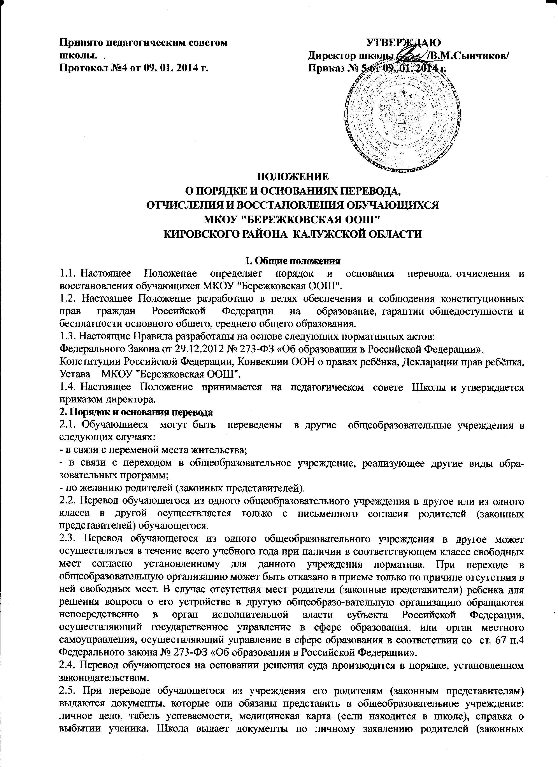

представителей) и с предоставлением ими (родителями или законными представителями) справки о зачислении ребенка в другое общеобразовательное учреждение.
2.6. При переводе обучающегося в учреждение прием обучающегося осуществляется с предоставлением документов: заявления от родителей (законных представителей), личного дела ученика, медицинской карты (по желанию), документа, подтверждающего образование за предыдущий период обучения; ведомости текущих отметок и при предъявлении паспорта одного из родителей (законных представителей).
2.7. Перевод обучающихся оформляется приказом директора.

3. Порядок и основания отчисления и восстановления обучающихся

3.1. Образовательные отношения прекращаются в связи с отчислением обучающегося из школы:
1) в связи с получением образования (завершением обучения);
2) досрочно по основаниям, установленным п.3.2 настоящего Положения.
3.2. Образовательные отношения могут быть прекращены досрочно в следующих случаях:
1)по инициативе обучающегося или родителей (законных представителей) несо-вершеннолетнего обучающегося, в том числе в случае перевода обучающегося для про-должения освоения образовательной программы в другую организацию, осуществляющую образовательную деятельность;
2) по инициативе школы в случае применения к обучающемуся, достигшему возраста пятнадцати лет, отчисления как меры дисциплинарного взыскания, а также в случае установления нарушения порядка приема в школу, повлекшего по вине обучающегося его незаконное зачисление в школу;
3) по обстоятельствам, не зависящим от воли обучающегося или родителей (законных представителей) несовершеннолетнего обучающегося и школы, в том числе в случае ликвидации школы.
3.3. Досрочное прекращение образовательных отношений по инициативе обучающегося или родителей (законных представителей) несовершеннолетнего обучающегося не влечет за собой возникновение каких-либо дополнительных, в том числе материальных, обязательств указанного обучающегося перед школой.
3.4. Основанием для прекращения образовательных отношений является приказ директора школы об отчислении обучающегося из школы. Права и обязанности обучающегося, предусмотренные законодательством об образовании и локальными нормативными актами школы прекращаются с даты его отчисления из школы.
3.5. При досрочном прекращении образовательных отношений школа в трехдневный срок после издания приказа директора об отчислении обучающегося выдает лицу, отчисленному из школы, справку об обучении в соответствии с частью 12 ст.60 Федерального закона № 273-ФЭ «Об образовании в Российской Федерации».

4. Восстановление в школе

4.1. Восстановление обучающегося в школе, если он досрочно прекратил образовательные отношения по своей инициативе или инициативе родителей (законных представителей), проводится в соответствии с Правилами приема обучающихся в школу.
4.2. Порядок и условия восстановления в школе обучающегося, отчисленного по инициативе школы, определяются локальным нормативным актом школы.

5. Заключительные положения

5.1. Настоящие Правила вступают в силу с 09.01.2014 г.
5.2. Настоящие Правила вывешиваются для ознакомления на сайт школы и на инфор-мационный стенд школы.

